1、什么是IOC

（1）控制反转，把对象创建和对象之间的调用过程，交给spring进行管理

（2）使用IOC的目的：为了耦合度降低

（3）做入门案例就是IOC实现

2、IOC底层原理

（1）xml解析、工厂模式、反射

3、画图讲解IOC底层原理

工厂模式解耦是将UserDao类对象的创建交给UserFactory类的getDao()方法来做，并在UserService类中调用getDao()来获取UserDao类对象dao，和调用dao的add()方法

缺点：耦合度降低程度不够，如果UserDao的路径变了，UserFactory也需要对应改变

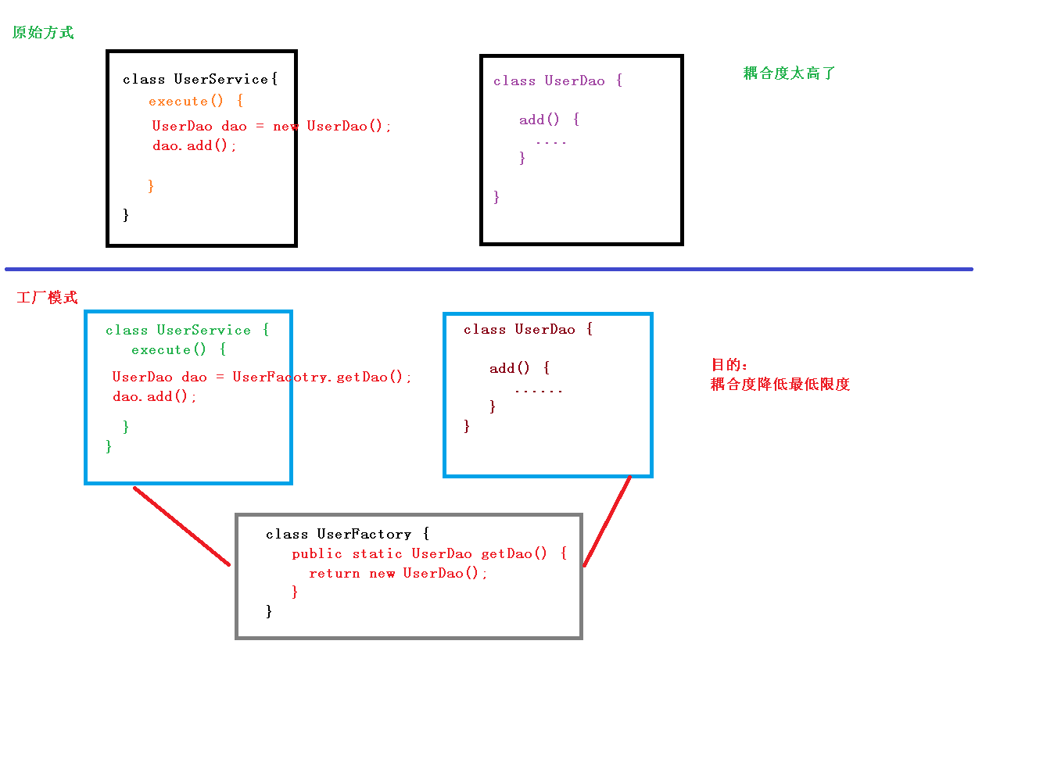

IOC解耦的过程是通过xml解析得到class的包类路径com.atguigu.UserDao,

再通过反射创建对象dao

优点：耦合度较工厂模式低，如果UserDao的路径变了，UserFactory不需要对应改

变，只需要改变xml配置文件里class的包类路径com.atguigu.UserDao即可

